MENSAGEM PARA HOJE 4 de Outubro
- Dia da Promulgação da Constituição
- Dia do Agente Comunitário
- Dia da Natureza
- Dia do Poeta
- Dia do Cão
UM DEUS POETA!
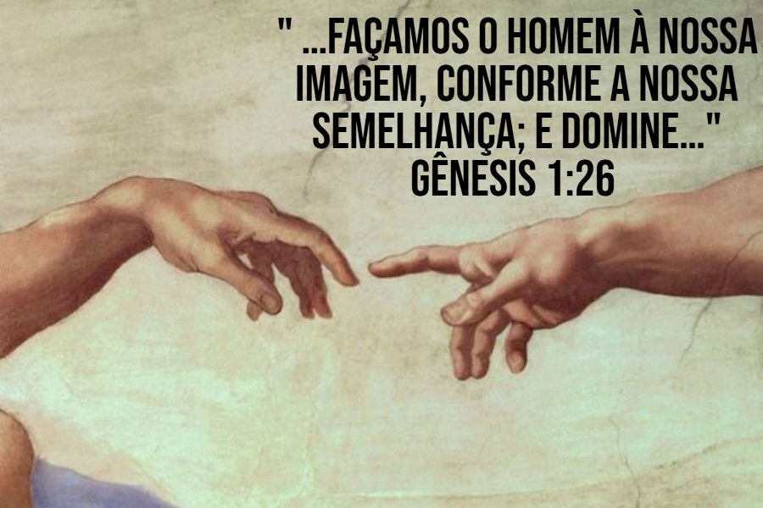
V
oce notou como Deus Pai revela sua grandeza com beleza e poesia? Quando você olha o céu, ouve o canto dos pássaros ou contempla uma noite estrelada, percebe que a criação não é apenas útil. Ela também comunica. “Os céus proclamam a glória de Deus”. Deus Pai é poeta e sua criação anuncia sua grandeza. Os Salmos fazem isso de modo ainda mais pessoal. Deus é chamado de rocha, pastor, escudo, luz e refúgio. “O Senhor é o meu pastor; nada me faltará”. A poesia transforma uma verdade sobre Deus em uma imagem que podemos guardar no coração.

Você também carrega dentro de si perguntas que dinheiro, trabalho e conquistas não conseguem responder. De onde veio sua vida? Por que existe beleza? Por que você deseja justiça? Por que a culpa pesa quando você sabe que fez o que era errado? A Bíblia não trata essas perguntas como simples problemas intelectuais. Ela chama você para conhecer o Criador. Deus Pai fala ao coração rebelde através da beleza de sua revelação. Ele usa palavras humanas para revelar sua realidade maior. Nos Salmos há lágrimas, alegria, medo, esperança, arrependimento e confiança. É Deus falando com pessoas reais.

Pare por alguns segundos e pense nisso. Você pode ter passado anos olhando para a criação sem reconhecer quem está por trás dela. Pode ter ouvido palavras da Bíblia sem perceber sua riqueza. A Escritura não apresenta um Deus distante. Ela mostra o Criador chamando pessoas de volta para Si. E essa revelação encontra seu ponto mais alto em Cristo Jesus. “O Verbo se fez carne”. Em Cristo Jesus, o Deus Poeta torna sua verdade visível e próxima.

Lembre-se: Deus Pai é poeta e sua criação anuncia sua grandeza. Não trate essa revelação apenas como informação religiosa. Leia os Salmos. Observe a criação. Escute as palavras de Cristo Jesus. Creia naquilo que Ele revela sobre Deus Pai. Aproxime-se com fé obediente. Assim você começará a conhecer não apenas as obras do Criador, mas a riqueza do próprio Deus Pai revelado por Cristo Jesus.

- Essa mensagem responde à pergunta: De quem o ser humano recebeu essa capacidade de colocar em palavras imagens e sensações além de tantas outras capacidades técnicas e artísticas?

- Aplicação para sua vida: O poder do pecado perverteu toda essa capacidade ainda assim ela é resgatada pela presença divina manifesta na criação pela graça comum no ser humano!

Salmo 19:1
Salmo 23:1
João 1:14
“Pois assim diz o Alto e Sublime, que vive para sempre, e cujo nome é santo: "Habito num lugar alto e santo, mas habito também com o contrito e humilde de espírito, para dar novo ânimo ao espírito do humilde e novo alento ao coração do contrito.” Leia o capítulo completo: Isaías 57:15

